Программа: Мир вокруг и внутри нас.
В помощь родителям для семейного досуга.
Педагог: Белолипецкая Елена Николаевна.

Уважаемые родители, Сердечно поздравляю Вас с приближением светлого праздника Пасхи Христовой. Пасха - это один из самых Великих и знаменательных христианских праздников.
Он любим, как взрослыми, так и детьми. Дети часто задают вопросы, связанные с традициями этого праздника. Попробуем в доступной форме рассказать им о празднике Пасхи.
Пасха по-другому называется - Воскресение Христа.
Этот праздник считается самым главным праздником для всех верующих в Бога. Он - самый торжественный и самый радостный из всех праздников.
В этот день случилось самое великое чудо на земле, которое дало людям надежду на вечную жизнь.
Когда-то давно на земле жил Иисус Христос - сын Бога. И пришёл Иисус Христос на землю, помочь людям. Иисус Христос объяснял всем людям, что для того, чтобы не грешить, нельзя делать плохих поступков, нельзя никого обижать, нужно всегда говорить только правду. Так всегда делал и сам Иисус Христос.
Царь не хотел, чтобы все люди становились лучше и знали правду, ведь тогда он не сможет править. И поэтому Царь приказал убить Иисуса Христа, если тот не перестанет делать людям добро. Но Иисус Христос не испугался.
В то время самое страшное и позорное наказание было распятие на кресте, потому что так убивали только бандитов.
И, чтобы испугать людей, которые хотели стать хорошими, и убедить всех, что Иисус Христос обманщик, его тоже, как бандита, распяли на кресте.
После смерти Иисуса Христа положили в специальное место – гробницу.
А через три дня и три ночи Иисус Христос воскрес из мёртвых. Тем самым доказал людям, что всё, что он говорил правда и, что если не грешить, то Бог откроет для них Рай. У всех людей появилась уверенность, что их душа может быть бессмертна, если они станут лучше.
День, когда Иисус Христос воскрес, назвали Пасхой. И он стал самым радостным и счастливым днём для всех людей.
Именно поэтому первое, что надо произносить, в день Пасхи, когда видите кого-то: «Иисус воскресе», а в ответ Вам должны сказать: «Воистину воскресе». И наоборот.
Символами Пасхи стали Яички, кулич и творожная пасха.
Яичко стало символом Пасхи, потому что Иисус Христос возродился к новой жизни из гробницы. А из скорлупы яйца рождается новая жизнь.
Яйца раньше красили только в красный цвет, так как красный цвет означает кровь, которую пролил Иисус Христос на кресте, отстаивая жизнь людей.
Куличи пекут на Пасху, потому что всегда хлеб считался самым главным блюдом на столе. Поэтому, с момента как Иисус Христос воскрес, ему на стол подавали специальный хлеб.
В наше время этот хлеб называется куличом. И его всегда пекут на Пасху, чтобы он был на столе.
Творожная Пасха также подавалась на стол, её помещали в специальную деревянную посуду – пасочницу. Наверху пасочницы должны быть буквы ХВ (Христос воскрес, а по бокам - изображения креста, копья и трости, также ростков и цветов, символизирующих страдания и воскресение Иисуса Христа.
Именно поэтому, в Пасхальный день на стол ставят крашеные яйца, куличи и творожную пасху.

Предлагаю Вам для семейного прочтения рассказ «Пасхальная радость».
Беседа по содержанию рассказа:
- Какие пасхальные традиции упоминаются в рассказе?

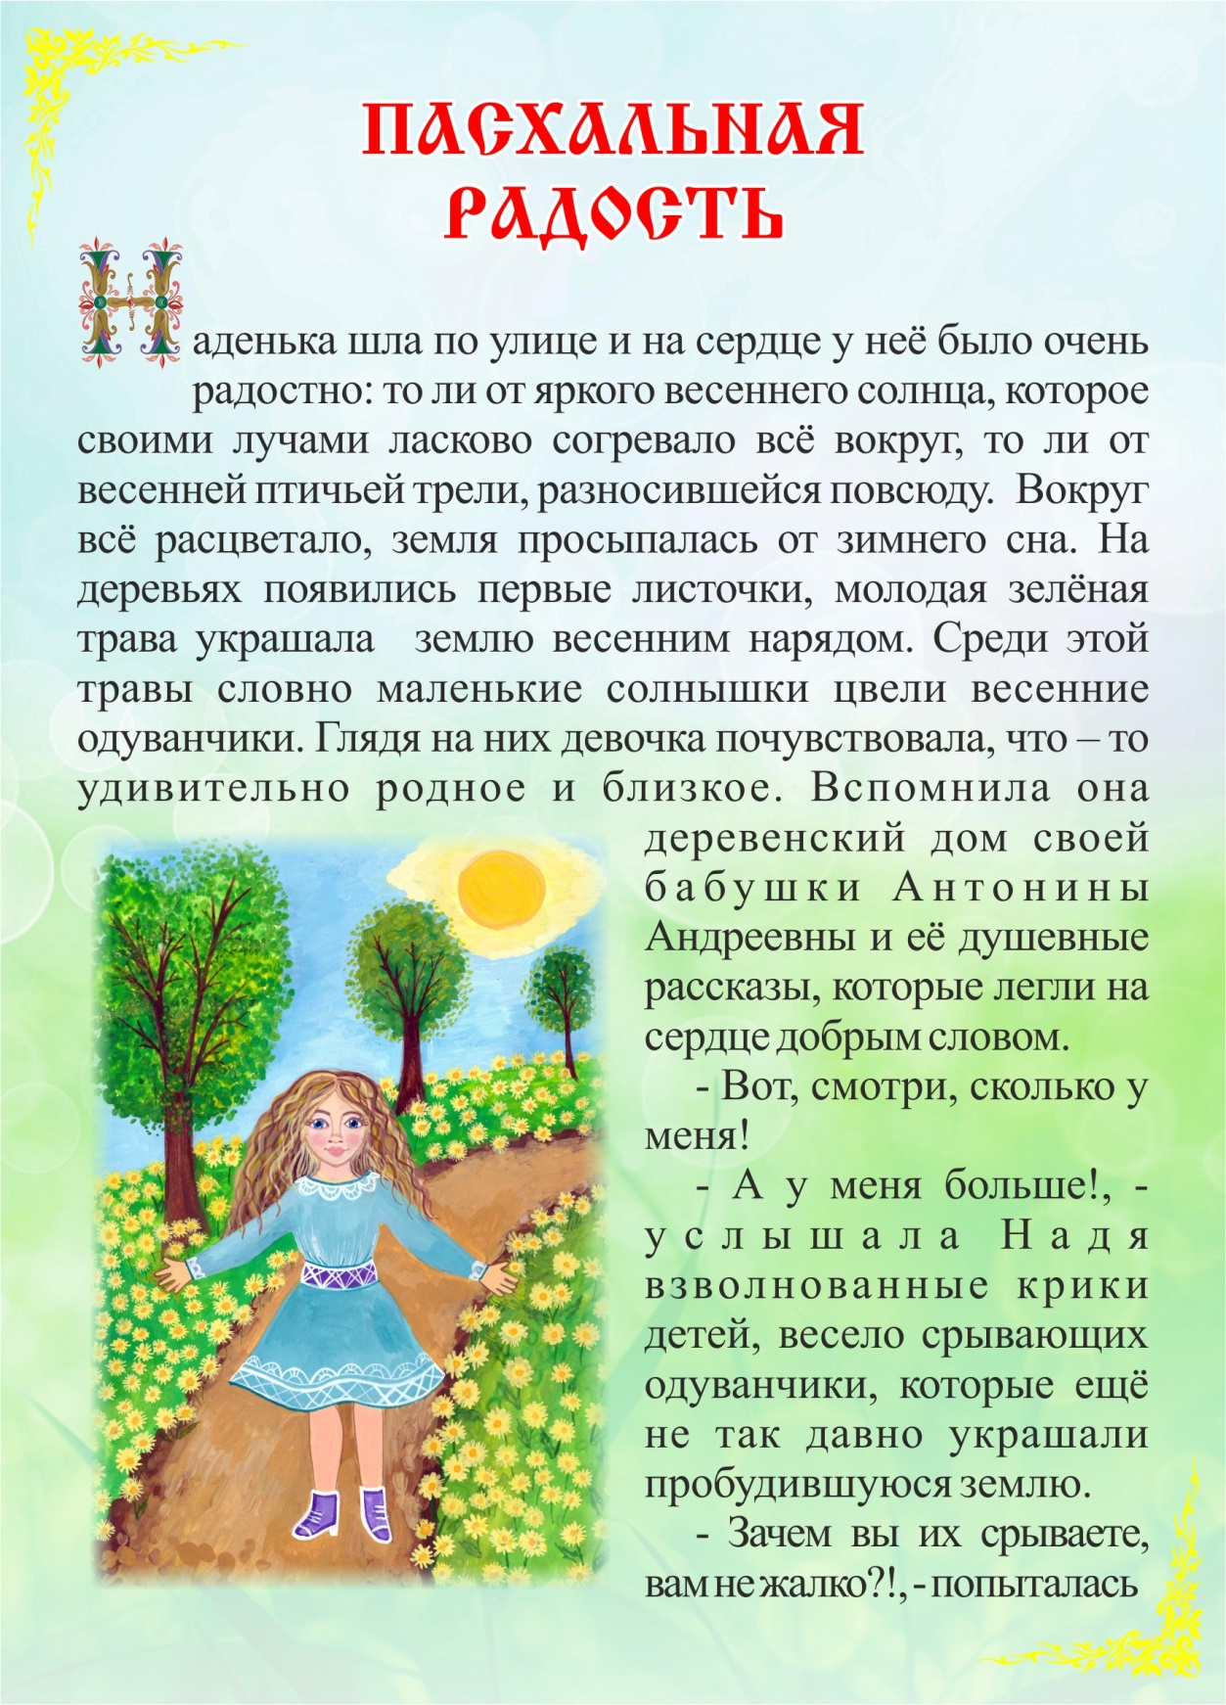
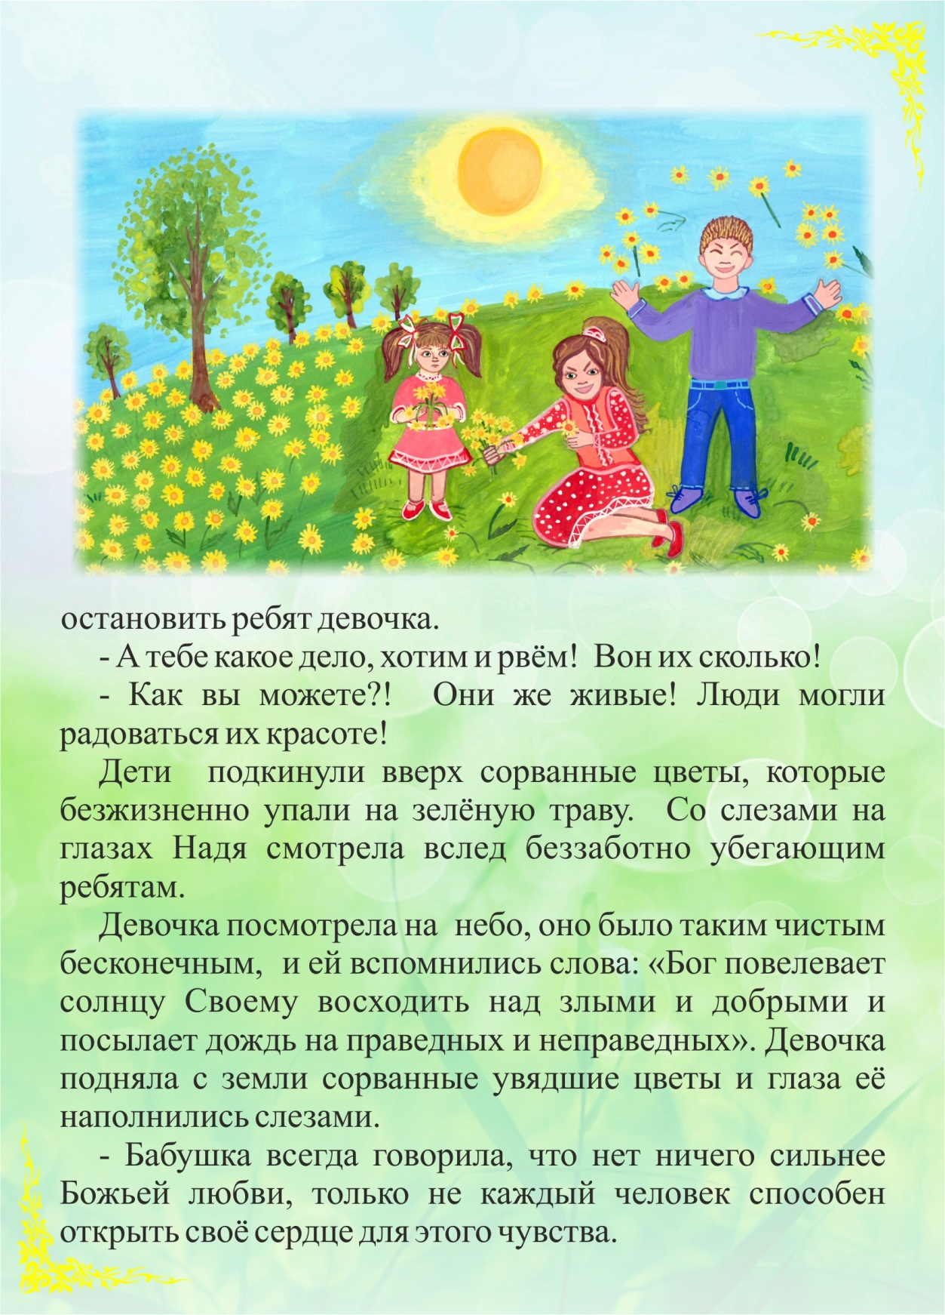
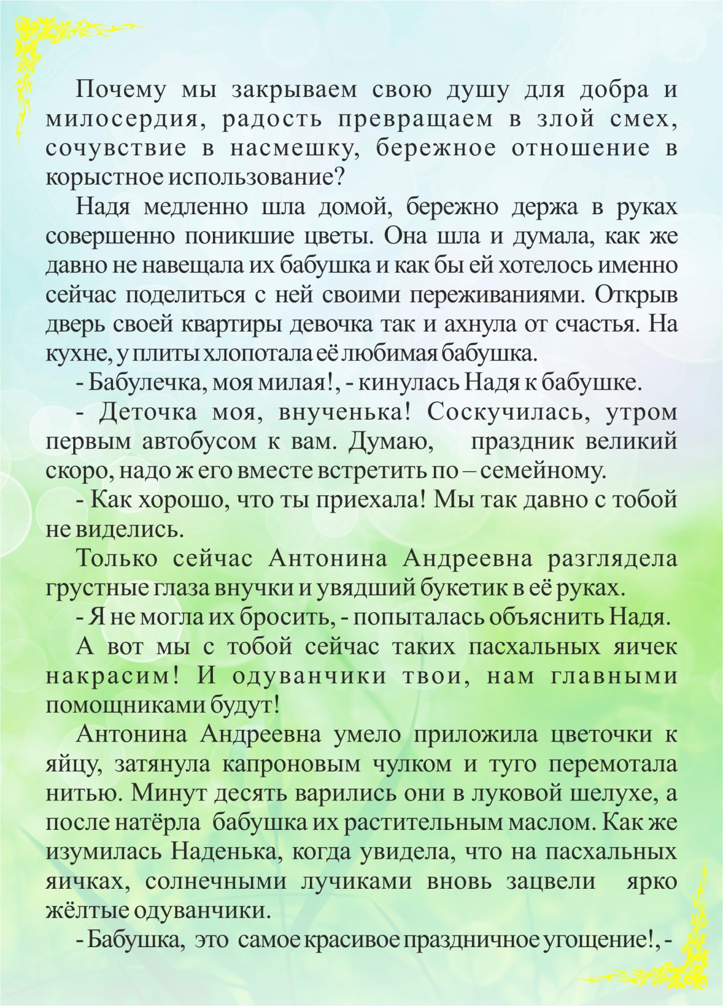
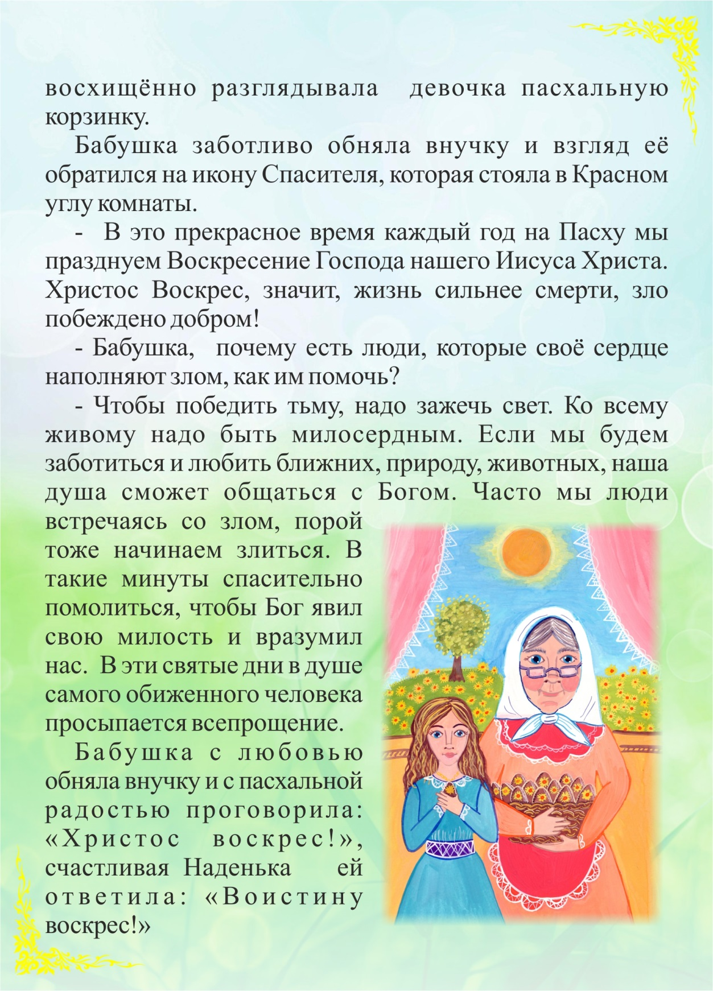
Творческое задание:
- Разукрась пасхальные яички и пасхальный кулич.
